7класс 10 06
Английский язык
Урок №84
Тема. Систематизация изученного материала по теме: «Что ждет нас в будущем»
Цель: развитие навыков чтения, письма, аудирования и говорения.
Сегодня мы повторим одно очень важное грамматическое время.

Будущее время Future Tense
Будущее время в английском языке образуется с помощью модального глагола will. В разговоре и неформальной переписке мы используем сокращение will = ‘ll. Помимо этого, используются также и дополнительные способы для выражения будущего времени. Все способы в виде таблиц и с примерами мы рассматриваем ниже.
Употребление: события, которые произойдут в будущем, обещания, спонтанные решения
Форма образования: will + основной глагол в первой форме
Отрицание образуется добавлением частицы not после will. В разговоре и неформальной переписке используем правило краткого отрицания will not = won’t. Чтобы задать вопрос, will выносим на первое место.

Слова-индикаторы:
- tomorrow — завтра
- next week/month — на следующей неделе/в следующем месяце
- in 2 days — через 2 дня
- maybe — возможно

Таблица образования времени Future Simple
 | + | — | ?
I | will drink coffee | will not drink coffee | Will I drink coffee?
He | will drink coffee | will not drink coffee | Will he drink coffee?
She | will drink coffee | will not drink coffee
It | will drink coffee | will not drink coffee
You | will drink coffee | will not drink coffee | Will you drink coffee?
We | will drink coffee | will not drink coffee | Will you drink coffee?
They | will drink coffee | will not drink coffee | Will you drink coffee?
Примеры:
- The new airport will be the biggest in Europe. (Новый аэропорт будет самым крупным в Европе)
- It won’t rain tomorrow. (Завтра не пойдет дождь)
- Will you go to the cinema with us tomorrow? (Ты пойдешь в кино с нами завтра?)

А сейчас давай вспомним, что такое антонимы.
Анто́нимы (др.-греч. ἀντι- приставка со значением противоположности + ὄνυμα^{[1]} — «имя») — это слова одной части речи, различные по звучанию и написанию, имеющие прямо противоположные лексические значения, например: «правда» — «ложь», «добрый» — «злой», «говорить» — «молчать».
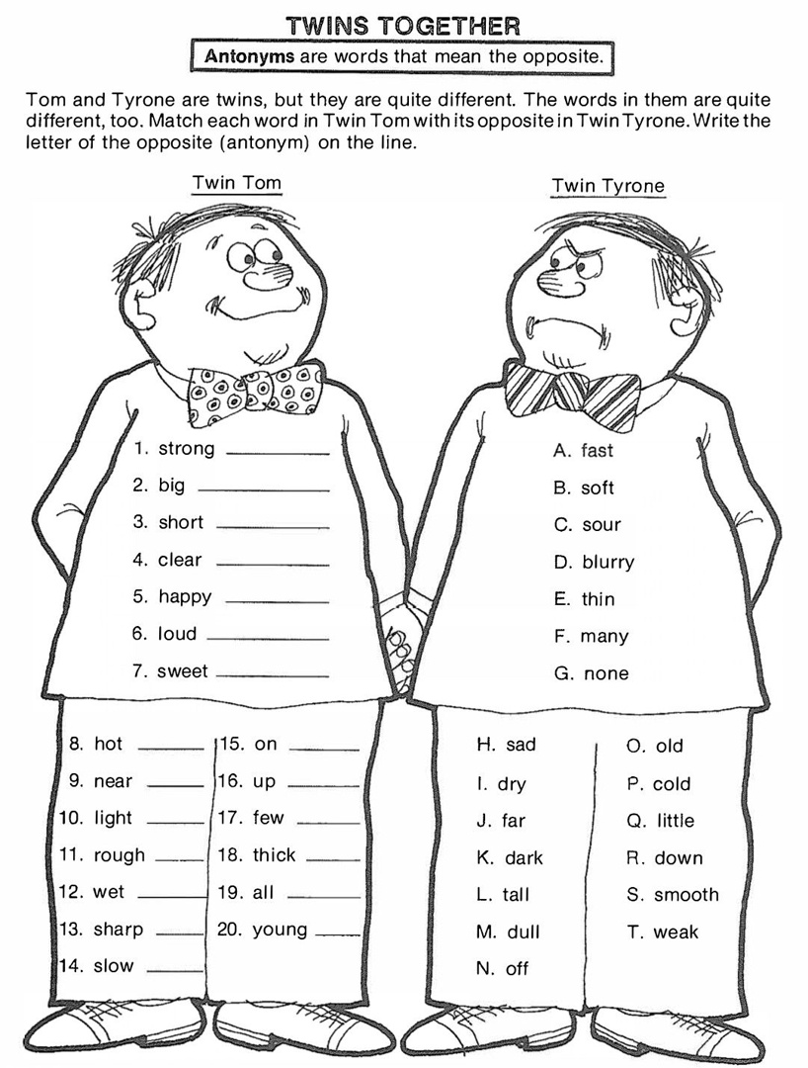
Посмотри на эти изображения. Это 2 брата близнеца, но по характеру они совершенно разные. Тебе необходимо составить пары антонимов и записать получившиеся пары.
Пример: Strong – Weak. Big – little.

